Сортировка
Условия состязания
За наиболее короткое время робот должен изучить цвета кубиков и сдвинуть все банки, цвета которых совпадают с цветами кубиков.

Игровое поле
- Размеры игрового поля 1200х1200 мм.
- Поле представляет собой белое основание с черной линией шириной 50 мм.
- Зона старта обозначена квадратом размером 250х250 мм.
- На поле в зеленых квадратах расположены кубики разных цветов, максимум может быть 3 кубика. Кубик находится на расстоянии 50 мм от черной линии. Первый кубик расположен на расстоянии 30 мм от зоны старта.
- В красных кругах располагаются банки разных цветов. Количество банок 6. Банка находится на расстоянии 50 мм от черной линии.
- Расстояние между кубиками 30 мм
- Расстояние между банками 50 мм
- Расстояние от последнего кубика до черной линии, поперек пересекающей поле, составляет 30 мм
- Расстояние от черной линии, поперек пересекающей поле, до первой банки составляет 50 мм
Кубики:
Размер кубика: 4cm/4cm/4cm
Цвет кубика и последовательность расположения кубиков на поле выставляет судья перед началом заезда. На поле не может стоять два или более кубиков одинакового цвета.
Возможные цвета кубиков: красный, синий, зеленый, желтый, белый, черный. На поле выставляются случайные 3 кубика.

Банки
Банка диаметром 66 мм и высотой 123 мм (пустая банка от напитка 0,33).
На поле выставлены 6 банок разных цветов, цвета не могут повторяться. Порядок банок заранее не известен, банки выставляются судьей перед началом заезда в случайном порядке.
Возможные цвета банок: красный, синий, зеленый, желтый, белый, черный. На поле обязательно выставляется все 6 банок, порядок не известен.
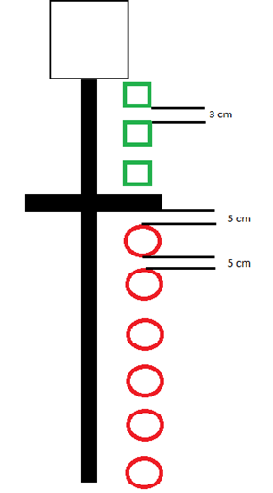
Рисунок 1. Примерный вид поля
Требования к роботу
Все требования к роботу смотрите в общих положениях. Дополнения к требованиям: перед началом соревнований размеры робота не должны превышать размеры 250x250x250 мм
Набор всех запчастей, приспособлений и датчиков строго ограничивается 1 набором.

Правила проведения соревнований.
- Каждая команда совершает 2 попытки. В зачет принимается лучший результат попыток.
- Продолжительность одной попытки составляет 2 минуты (120 секунд).
- Робот стартует из зоны старта. До старта никакая часть робота не может выступать из зоны старта.
- Началом заезда считается сигнал судьи. Каждая команда имеет право остановить попытку в любое время.
- Стартовав из зоны старта, робот двигается вдоль кубиков и, не сдвигая их с места, запоминает цвета кубиков. Далее робот продвигается к банкам, где он должен сдвинуть с места банки, цвета которых совпадают с цветами кубиков .
- Банка считается сдвинутой с места, если ее дно на 60% не находится на красном круге.
- При выходе робота за пределы поля попытка останавливается. При этом набранные баллы идут в зачет.
- В случае спорной ситуации итоговым решением является решение судьи.
- Попытка считается законченной после прохождения роботом последней банки или по просьбе капитана команды об остановке попытки.
- После выполнения попытки в протоколе фиксируются набранные очки и время выполнения задания.
- Робот должен быть автономным. За нарушение данного правила команда будет дисквалифицирована.
Очки
- За каждую правильно обработанную банку команда получает 10 баллов
- За каждую неправильно обработанную банку команда получает штраф 10 баллов
- За сдвинутый кубик, более чем на 2-3 см команда получает штраф 2 балла
- В зачет принимается результат лучшей из попыток.

Правила отбора победителя
Победителем считается команда, набравшая наибольшее количество очков при выполнении задания. В случае равного количества очков у нескольких команд, выигрывает команда, потратившая наименьшее время на выполнение задания.
Судейство
- Оргкомитет оставляет за собой право вносить в правила состязаний любые изменения, если эти изменения не дают преимуществ одной из команд.
- Контроль и подведение итогов осуществляется судейской коллегией в соответствии с приведенными правилами.
- Судьи обладают всеми полномочиями на протяжении всех состязаний; все участники должны подчиняться их решениям.
- Судья может использовать дополнительные попытки для разъяснения спорных ситуаций.
- Если появляются какие-то возражения относительно судейства, команда имеет право в устном порядке обжаловать решение судей на поле у главного судьи или в Оргкомитете, не позднее окончания текущего раунда.
- Переигровка может быть проведена по решению судей в случае, если робот не смог закончить этап из-за постороннего вмешательства, либо, когда неисправность возникла по причине плохого состояния игрового поля, либо из-за ошибки, допущенной судейской коллегией.
- Члены команды и руководитель не должны вмешиваться в действия робота

